"Метод конструирования машин, приборов и аппаратов"

http://www.metodolog.ru/00348/00348.html

Р. Коллер

1976
В августе 1980 года для слушателей семинара "методы инженерного поиска" одного из Московских НИИ был подготовлен перевод работы "Метод конструирования машин, приборов и аппаратов" Р. Коллера - теоретика методов и практикующего инженера из Германии (тогда ФРГ).
К сожалению по ряду причин переводчики не дали в то время точной ссылки на конкретную работу Коллера, кроме того некоторые разделы переводились в сокращении. Ряд нареканий может быть высказан и к качеству перевда. Однако, учитывая большой интерес разработчиков и полозователей методов к функциональному подходу при создании новых решений, мы осмелились представить читателям сайта этот материал. Мы также решили предложить Предисловие переводчиков, предварявшее данный раздаточный материал.
Редактор

Предисловие переводчиков
Наука о "проектировании" как о виде человеческой деятельности только начинает складываться. В своей книге о современных методах анализа Дж. К. Джонс приводит одиннадцать различных формулировок понятия "проектирование", показывающих отсутствие в настоящее время единой точки зрения на это сложное явление (Джонс Дж. К. "Инженерное и художественное конструирование". Изд-во "МИР", М. 1976, стр. 21). Однако процесс становления понятия "проектирование" интенсивно продолжается и, по крайней мере, некоторое взаимопонимание по этому вопросу между отдельными исследователями уже достигнуто. Поиск новых технических идей является своего рода "подсистемой" проектирования. Различные исследователи называют эту подсистему по разному:
- составление чернового наброска,
- генерирование идей,
- изобретательство,
- техническое творчество и т.д.
Однако, следуя за Колером, более целесообразным представляется употреблять термин "качественное проектирование", понимая под ним ту фразу, или этап деятеьности в области создания новой техники, которая связана с формированием ее облика на качественном уровне, когда количественные соотношения играют второстепенную роль. Поэтому в дальнейшем вместо термина "поиск новых технических идей" мы будем пользоваться термином "качественное проектирование" (КП).
На практике процессы качественного и количественного проектирования часто сливаются в единый процесс. Разделение их можно провести на основании того, какие - качественные или количественные - характеристики объектов техники имеют преимущественное значение на данном этапе или в данной фазе интеллектуальной деятельности разработчика новой техники, причем качественный проект всего предшествует количественному.
В настоящее время исследованием процессов качественного проектирования занимаются специалисты различных областей знаний: философы, социологи, психологи, математики. Но выявлением закономерностей этого вида научно - технической деятельности с целью определения наиболее эффективных способов переработки информации в процессе создания образов технических объектов должна, по нашему мнению, заниматься специальная научная дисциплина, которую можно назвать технологией качественного проектирования. По аналогии с термином "технология" термин "технология качественного проектирования" ( ТКП ) имеет двойственное содержание. ТКП - это совокупность приемов, методов и средств получения, обработки или переработки информации в качественном проектировании, и это - научная дисциплина, разрабатывающая такие приемы, методы и средства.
В последние годы расширяющаяся сеть школ и университетов технического творчества, в аудиториях которых на общественных началах преподавались элементы ТКП, дополнилась специальными курсами, читаемыми в ряде отраслевых институтов повышения квалификации. Отсутствие единых программ и форм обучения не позволяет пока использовать в полной мере все возможности такого обучения. Поэтому сейчас особенно важен обмен опытом по этим вопросам.
Содержащиеся в материалах практические рекомендации могут быть полезны инженерам - проектировщикам всех специальностей.

Konstructionsmethode fur den Mashinen-, Gerate- und Apparatebau.

Koller R.

Springer -Verlag, 1976

А. Введение

1. Общие замечание и значение конструирования
Рассматривая появление новых технических изделий на рынке, пусть это будет сравнительно простой технический предмет потребления или сложная электронно-вычислительная машина, можно отметить, что их появлению должно быть, предшествовало множество замыслов для того, чтобы обеспечить их возникновение в этой полноте. При современном высоком уровне совершенства технических изделий в их соперничестве на рынке зачастую проявляются лишь некоторые "мелочи", которые обеспечивают удачную конструкцию изделия. Роль общественного продукта промышленной державы, а так же успех предприятия, между прочим, в значительной степени зависят от качества и конкурентоспособности произведенных изделий. Условием для этого является эффективность научного исследования, конструирования и технологии в соответствующей стране или на соответствующем предприятии. Исходя из этого, в целом можно определить важность конструирования для экономики страны и человечества.
Поэтому, исходя из этого значения, кажется необходимым исследовать процесс конструирования и, при известных условиях, выразить его правила для того, чтобы со все возрастающим объемом научных выводов получать постоянно совершенствующийся "инструмент" для создания более лучших изделий. Описание процесса конструирования при помощи алгоритмов и правил, а так же наличие электронных устройств для обработки данных являются условиями для рационализации и автоматизации процесса конструирования (Конструирование на основе вычислительных машин). Например, имеет мало смысла разрабатывать особую программу вычислительной машины для определения конструкции системы, намного лучше, в результате методического подхода производить систематическое вычисление всех существующих разновидностей конструкций, чтобы, таким образом, сделать предпосылку для разработки универсальной программы.
Существует еще другая, вполне обоснованная причина для разработки и применения метода конструирования. Технические изделия в настоящее время во многих областях уже достигли такой высоты степени совершенства, что их усовершенствование при интуитивном методе работы оказывается возможным с весьма большой затратой времени даже в случае, если помышляют лишь о маленьких шагах. Поэтому в будущем во все возрастающей степени неизбежно придется возвращаться к систематическим методам.
Хотя люди с начала своей истории занимаются конструированием для того, чтобы создать для себя вспомогательные средства для обеспечения и упрощения необходимых видов труда, эти виды деятельности до недавнего времени производились преимущественно интуитивно. Некоторые гениальные инженеры прошлого, Архимед, Леонардо и др., по крайней мере передали потомству результаты своих мыслей применительно к аспекту конструирования. В более позднее время это был Уайт (1778г.) и Бэббидж, разработавший первый черновой набросок цифровой вычислительной машины (1833г.), выводы в области конструирования которых также переданы потомству. Примерно 100 лет спустя, благодаря Дузе, ряд открытий привели к созданию первой цифровой вычислительной машины, вспомогательному средству для автоматизации канцелярского труда, в то время как изобретение паровой машины, как известно, заложило основы для автоматизации ручных видов труда.
Ни в одном из названных или подобных примеров нам неизвестна какая - либо информация о методах, которые привели к таким крупным техническим достижениям. Они являлись лишь средствами для достижения цели, и считали, что не стоит труда передавать информацию о методах. Лишь в последнее время Франке, Хансен, Кессельринг, Роденакер, Вёгербауэр и другие занимались процессами синтеза машин и пытались описать эти виды деятельности.
В прежнее время были склонны рассматривать конструирование, в частности, нахождение новых решений для технических задач как творческую деятельность, которая, соответственно оставляла привилегию на конструирование за одаренными конструкторами. Естественно, даже самый оптимальный метод конструирования никогда не сможет полностью заменить способности гениального или даже пусть средне одаренного инженера, но, благодаря методическому подходу, то и другое в их эффективности в значительной мере поддерживается и стимулируется. В случае, если бы оказалось возможным создавать новые конструкции в чистой системе, то конструирование потеряло бы очень многое в своей привлекательности.

2. Постановка цели и цель метода конструировании
,Цели метода конструирование, в конечном счете, следующие:
- получение более лучших и более экономичных изделий;
- рационализация и создание предпосылки для автоматизации процесса конструирования (конструирование на основе вычислительных машин);
- создание теории для быстрой и лучшей подготовки конструкторов, а также, наконец
- создание основы для более лучшего обзора постоянно расширяющейся области знаний, машиноведения, разветвляющейся на многие специальные области.
Чтобы удовлетворять всем этим требованиям, целью соответствующего метода конструирования является создание общеупотребительного метода, не связанного с объектом, который одинаково хорошо применим в машиностроении, приборостроении и аппаратостроении. Правила использования данного метода должны представлять гарантию того, что для определенной постановки вопроса они дадут все существующие решения, для того, чтобы быть уверенным в том, что возможно, более лучшее решение не будет упущено из вида. Наконец, подобный метод должен так же иметь правила, которые обеспечивают возможность объективного выбора самого оптимального решения из поля альтернативных решений или, по крайней мере, облегчают этот выбор. К тому же важным условием для определенной постановки задачи является знание всех решений. Примечательно то, что математические методы для решения задач, которые можно изложить на языке математики, всегда раскрывают все решения, существующие для данной постановки задачи. В математике не известны методы, которые дают лишь определенное решение, если задача имеет фактически несколько решений. В противоположность математике, число решений в задачах конструирования во много раз больше, чем в задачах, которые можно изложить на я зыке математики. Поэтому было бы желательно разрабатывать такие методы конструирования, которые дают самое оптимальное решение. Последнее является целью, которая, по всей вероятности, может быть реализована лишь не в полном объеме. Поэтому ближайшей целью является создание вспомогательных средств для систематического отыскания решений, а так же для рационализации и автоматизации всего процесса конструирования.

3. Область применения метода конструирования
В ходе развития в области машиностроения сформировались три больших отдельных отрасли: энерготехника, техника сигнализации, соответственно, информационная техника и технология, и материаловедение. Технические устройства в этих областях в общепринятом словоупотреблении называются машинами, приборами и аппаратами. Соответственно этому должны быть приняты следующие определения:
- машины - это технические системы, которые главным образом характеризуются потоком энергии и превращением энергии;
- приборы - это технические системы, которые главным образом характеризуются потоком и обменом информации;
- аппараты - это технические системы, которые, главным образом, характеризуются потоком и превращением веществ.
Расчленение широкой области, машиноведения, на три области: машиностроение, точное приборостроение и аппаратостроение на практике оказалось целесообразным. Рис 3.1. дает представление о многообразии изделий в области машиноведения. В повседневном языке для обозначения некоторых изделий вводились понятия, которые не отвечают этой классификации. Таким образом, техническое устройство для печатания должно было бы называться не пишущей машинкой, а печатающим устройством, так как оно, в первую очередь служит для обмена информацией.
Универсальный метод конструирования, по возможности, без ограничений следовало бы применять во всех трех областях. В результате, наряду с истинными преимуществами по систематическому отыскиванию решений, рационализации и автоматизации процесса конструирования, этот метод способствовал бы более лучшему обзору постоянно расширяющейся и разветвляющейся области знаний, машиноведения.
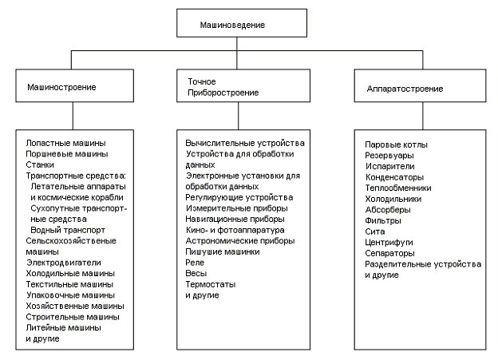
Рисунок 3.1.: Изделие из областей машиностроения, приборостроения и аппаратостроения.
Поскольку каждый процесс в технических системах можно свести к физаческим, химическим или биологическим эффектам ( явлениям ), и для воплощения функциональны элементов как в машинах, так и в приборах или аппаратах применяются одинаковые эффекты, то нет основания говорить о различных методах конструирования для различных областей. Напротив, можно ожидать, что будет один унифицированный метод конструирования.

4. Расчленение процесса возникновения изделия
Причиной создания всех технических изделий является желание человека упростить виды труда по удовлетворению своих желаний и потребностей и, в конечном счете, выполнять различные виды деятельности при помощи автоматов. В частности, это потребности в пище, одежде и жилье, желание получить информацию о возможности смены места жительства, желание развлекаться и быть развлекаемым и другие. Как результат этих желаний, были созданы технические системы сельскохозяйственной техники и техники производства продуктов питания, строительной техники и техники производства текстильных машин, техники связи, транспортной техники и т.д. Производство этих первоочередных технических систем создает потребность в производстве вторичных систем и приспособлений, как, например, станков, устройств и т.д. для обеспечения производства первичных систем.
Условием целесообразной разработки технического изделия является спрос на соответствующее изделие. Поэтому всегда до начала разработки изделия следовало бы производить тщательный анализ и прогноз в отношении рыночного спроса. Эти виды деятельности, необходимые до непосредственного начала разработки, которые ниже будут описаны еще подробнее, должны объединяться под понятием планирование производства изделия.
Путями к новым замыслам в разработке новых изделий могут быть желания покупателей, их опросы, собственные или чужие идеи, усовершенствование существующих изделий, "мозговой штурм", анализы тенденций рынка, исследование тенденций развития и вытекающие из этого прогнозы рынка. Например, при разработке постановки задачи для семейства вычислительных машин IВМ-370, которая продолжалась около двух лет, была опрошена примерно тысяча покупателей. В качестве объективного способа для рыночного прогноза известны методы экстраполяции тенденций развития, корреляция тенденций развития и прогноз моделей.
В конечном счете, результатом планирования производства изделия является постановка задачи с конкретными представлениями о сроках, числе изделий, цели и прочих данных для производства определенного изделия.
К вопросу планирования производства изделия примыкают разработка изделия и его изготовление. Таким образом, в итоге получается следующая принципиальная градация процесса возникновения изделия:
- планирование производства изделия
- разработка изделия
- изготовление изделия.
Под разработкой изделия следует понимать все виды деятельности, требуемые для ясного установления определенного изделия, которые исходя из постановки задачи до разработки технологической документации, являются необходимым. Разработку изделия можно также рассматривать как процесс обработки данных. Входные данные представляют собой виды информации, содержащиеся в постановке задачи. Они в ходе разработки проходят дальнейшую обработку. Результат (выход) этого процесса представляет собой огромное количество информации в виде чертежей, которая при изготовлении превращается в соответствующие изделия. При этом важную роль будет играть применение электронных устройств обработки данных для выполнения этих работ в будущем при помощи автоматов. Для того, чтобы затраты, сопряженные со сбором данных, по возможности, сохранять минимальными, с автоматизацией процесса конструирования, будет целесообразным использовать их как раз там, где число данных, подлежащих вводу, является еще малым, то есть , по сути дела, в в начале процесса разработки изделия.
Задача изготовления изделия включает планирование производства изделия и организацию, изготовление и сборку. Исходной документацией для изготовления изделия является чертежная и организационная документация, разрабатываемая в конструкторском бюро и технологическом отделе.
Процесс разработки изделия, который необходимо рассмотреть еще подробнее, простирается от постановки задачи до разработки чертежей или технологической документации. Эта сфера деятельности, которая на практике зачастую подразделяется на области: разработка и конструирование, здесь, в порядке обобщения, должна быть охарактеризована понятием конструирование;
(такие виды деятельности отдела разработок, под которым на практике зачастую понимают такой отдел, который, в основном, занимается разработкой новых идей и планов и для этого зачастую использует экспериментальные методы работы, в прямом значении слова могут называться конструированием).
Исходным моментом процесса конструирования является постановка задачи, разработанная при планировании производства изделия. Первым шагом на пути от постановки задачи к конкретному решению является постановка общей функции системы, подлежащей разработке, согласно заданному описанию цели. В последующих рабочих шагах эта общая функция продолжает расчленяться на структуры подфункций, на структуры элементарных функций и структуры основных операций. В общем, для одной задачи существует несколько различных структур функций, которые дополняют именно заданную общую функцию, но не все являются в равной степени благоприятными для конкретного случая применения. Задачей и целью рабочих шагов, которые обобщенно должны называться синтезом функций, является выявление возможных структур функций и указание самой оптимальной из них.
В электротехнике решение задачи обычно также начинается с разработки структуры элементарной функции или с электрической схемы. Этот метод оказывается возможным потому, что в этой области можно исходить из известных элементарных функций (сопротивлений, конденсаторов, катушек, логических элементов схем и т.д.), из которых создаются все более сложные системы. Естественно, также предоставляется целесообразным определить для общего машиностроения элементарные функции или основные операции для того, чтобы уметь переносить метод для разработки комплексных систем в электронике на область машиностроения. В то время как для элементарной функции электрических систем уже обычно существуют соответствующие конструктивные элементы, в машиностроении, за исключением так называемых деталей машин, элементы для каждой системы должны разрабатываться заново. Поэтому, для машиностроения, наряду со вспомогательными средствами по разработке комплексных систем, важно иметь такие правила по использованию функциональных элементов. Так называемая идея решения для определенной функции охватывает, прежде всего, только качественную информацию.
Для того, чтобы суметь выбрать размеры ( рассчитать параметры ) необходимо знание качественного решения. Отсюда следует, что процессу количественного конструирования , в принципе должен предшествовать процесс качественного конструирования потому, что техническое устройство лишь в том случае может быть рассмотрено и рассчитано аналитическим путем, если оно, то есть его принцип и форма, определены качественно. Например, рассчитать параметры передачи можно лишь в том случае, если установлено, о каком виде передачи идет речь (шарнирная, зубчатая или кулачковая передача и т.д. ). Выбрать размеры гнутой балки можно лишь тогда, если качественно установлен профиль ее поперечного сечения.
Эта первая фаза шагов при конструировании, которая ведет к качественному решению (качественный проект), и на практике зачастую называется нахождением идеи, составлением чернового наброска или проектированием, поэтому должна обобщаться под понятием "качественное конструирование" или "качественный синтез". Виды деятельности, которые, исходя из качественного проектирования до разработки детальных чертежей, являются необходимыми, соответственно обобщаются под понятием "количественное конструирование" или "количественный синтез".
Качественное и количественное конструирование - это два логически последовательных вида деятельности, которые в порядке следования нельзя менять местами. С одной стороны это означает, что решение должно быть качественно известно для того, чтобы суметь вывести какие - нибудь законы. С другой стороны, из этого утверждения следует, что невозможно вывести из физических законов принципиальные решения, то есть эти решения уже известны данному лицу, и в этом случае больше нельзя говорить ни о каком выводе.
Из предыдущих высказываний относительно процесса разработки изделия или процесса конструирования следует принципиальное расчленение на сферы деятельности:
- синтез функций,
- качественное конструирование,
- количественное конструирование.
Они, в частности, расчленяются далее на разделы (рис. 4.1.):
А. Синтез функций:
1. Постановка задачи.
2. Общая функция.
3. Структура подфункции.
4. Структуры основных операций или элементарных подфункций.
Б. Качественное конструирование ( проектирование ):
1. Выбор эффектов.
2. Выбор носителей эффектов.
3. Принципиальные или основные решения.
4. Выбор узлов (принципиальные решения).
5. Выбор систем (принципиальные решения).
6. Выбор форм.
7. Качественный проект.
В. Количественное конструирование (выбор размеров):
1. Проект в масштабе.
2. Окончательный проект.
3. Чертежная документация.
4. Технологическая документация.
По причинам обзора всего процесса конструирования все выше назначенные рабочие шаги необходимо поставить на передний план, их вывод, а также определение их последовательности описывается далее в разделе В.
Наряду с отдельными технологическими позициями на рис. 4.1. еще указаны виды деятельности, которые необходимы для продолжения процесса при переходе от одной технологической позиции к другой, а также позиции процесса разработки (последний столбец), в которых процесс разработки должен дополнительно проверяться. Такие действия необходимы, по меньшей мере, после постановки задачи, после разработки первого общего проекта и перед разрешением на изготовление. Разумеется, подобные проверки можно применять с целью выявления целесообразности продолжения разработок в каждой позиции процесса разработки, и при наличии достаточно глубоких знаний они, смотря по обстоятельствам, могут привести к прекращению разработок или к отходу к предыдущему рабочему шагу. Из этого следует, что процесс конструирования зачастую также протекает как итеративный процесс. Этих высказываний для обзора пока будет достаточно.
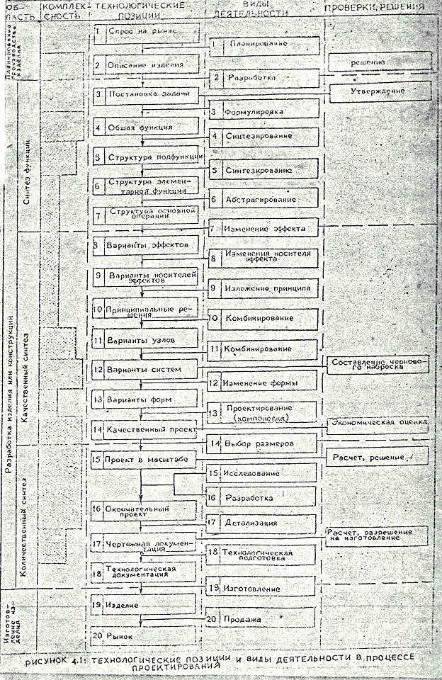

5. Постановка задачи (тетрадь обязанностей, спецификация)
До начала любой разработки изделия или любого вида деятельности в конструировании целесообразно отдавать себе отчет о целях конструирования в виде постановки задачи.
Разработка такой постановки задачи во многих случаях является затруднительной, но она заставляет глубоко размышлять о цели и назначении проектируемого изделия, и, таким образом, помогает во многих случаях избежать ошибочных вариантов разработок. В спорных случаях между заказчиком и подрядчиком тщательно разработанная постановка задачи может служить в качестве важного документа. На практике это зачастую так же называется тетрадью обязанностей, спецификацией или списком требований, в дальнейшем мы будем называть это постановкой задачи.
Постановка задачи должна содержать все ориентировочные данные необходимые для разработки. Сюда относится описание о подлинной цели технического изделия, подлежащего разработке и список условий (ограничений), ограничивающих варианты решений, благодаря которым эта цель была достигнута. Отсюда следует расчленение постановки задачи на составные части: описание цели и условия.

5.1. Описание цели
Под описанием цели в этой связи следует понимать установление того, что должно выполнять изделие, подлежащее разработке, или какое назначение оно имеет, не указывая при этом определенный путь решения. Описание цели не должно включать в себя варианты решений. Другими словами: под целью или даже под целевой функцией (При анализе значения и пр. вместо цели так же говорят о функции (целевой функции) технической системы. Поскольку здесь понятие функции используется в смысле связи причины и следствия (техническая функция) технической системы, то в дальнейшем во избежание недоразумений, понятие функции не должно применяться в смысле цели (целевой функции) в этой связи следует понимать описание, которое показывает, что должно быть достигнуто при помощи системы, подлежащей разработке, не ограничивая при этом каким - либо образом число возможных решений для выполнения этой цели.
Описание цели для технической системы, подлежащей разработке, могло бы, например, звучать так: необходимо разработать техническую систему для короткой стрижки газона. Если бы для этого в качестве выходной величины была бы задана энергия, то при этом условии сократилось бы число возможных решений.
Цель может быть достигнута в результате использования многих различных технических функций; точно так же считается приемлемой трансформация этого вывода в следующем виде: техническая функция иногда может обеспечивать выполнение нескольких целей.
Пример: вентилятор может использоваться для охлаждения предмета или подавать воздух из одного помещения в другое; в обоих случаях преследуются различные цели.
Действительны следующие утверждения:
Вообще любое возможное решение L для определенной цели представляет собой функцию этой цели:
L = f (цель)
В общем, для каждой цели существует несколько решений. Общее количество всех решений, вообще возможных MG точно так же зависит от цели.
MG = f (цель)
Описание цели представляет собой самую общую формулировку постановки задачи. Исходные данные входных и выходных величин для системы, подлежащей разработке, представляют собой факторы общего ограничения числа решений.

5.2. Условия (ограничения)
Список условий, ограничивающих число решений может, в частности, содержать информацию о свойствах соответствующего изделия, которые необходимо получить, о максимально возможной стоимости изготовления, о числе изделий, которое можно ожидать, о принадлежности к системе (семейство систем) и др. Для инженера - разработчика постановка задачи является указателем направления, который время от времени необходимо обдумывать вновь, который на основе новых знаний, приобретенных в процессе продолжения разработок, или по причине изменения рыночной ситуации, принадлежит корректировке. Незначительные корректировки в требованиях иногда обеспечивают очень много более экономичных решений или дают другие преимущества, о которых вначале невозможно было додуматься. Но для проведения подобных целесообразных изменений в постановке задачи во многих случаях необходим определенный прогресс в процессе разработки изделия и оценке рыночной ситуации.
Без претензии на полноту вытекает примерно следующее указание для разработки постановки задачи:
1. Условное название.
2. Принадлежность к системе (семейство систем).
3. Стоимость изготовления и издержки производства.
4. Число изделий. Число изделий, которое следует ожидать (в год и/или всего).
5. Сроки. Завершение конструирования, испытание, разрешение на изготовление, постановка и др.
6. Условия пунктов пересечения (входные и выходные величины).
Под условиями пунктов пересечения следует понимать качественные и количественные данные о состоянии и свойствах входных и выходных величин, входящих в систему, подлежащую разработке, или выходящих из нее. Условия пунктов пересечения могут, например, включать данные о мощности, число оборотов, гидравлических, электрических или других видах соединений; в самом широком смысле слова под этим так же может пониматься полный детальный чертеж, включающий данные о соединительных поверхностях системы.
Под разработкой условий пунктов пересечения необходимо понимать определение состояния или свойств входных и выходных величин системы, подлежащей разработке. Подмножество дополнительно существующих решений MT, принимая во внимание условия пунктов пересечения, в общем, представляет собой функцию цели и данных условий пунктов пересечения. Величина MT обычно меньше, или, по крайней мере, равна общему количеству всех решений MG:
MT = f (цель, условия пунктов пересечения)
MT Ј MG
Подмножество MT, с учетом ограничений (см. п. 7) продолжает уменьшаться. В общем, число решений ограничивается одним или несколькими, если ставят вопрос об оптимальном решении применительно к определенной цели оптимизации. Целями оптимизации могут быть: самое экономичное решение, решение, обеспечивающее самую высокую надежность в эксплуатации и др., или комбинация, или компромиссионное решение, состоящее из нескольких требований. Возможен также такой вариант, когда требования предъявляют такие высокие, что вообще оказывается невозможно указать решение удовлетворяющее этим требованиям. Изделие в готовом виде, в конечном счете, представляет собой функцию общей постановки задачи, то есть цели, условий пунктов пересечения, а также прочих требований и ограничений:
Изделие = f (постановка задачи)
В конкретном случае обычно цель технической системы, подлежащей разработке, и некоторые условия пересечения пунктов (входная и выходная величина) известна или задана. В случае, если входные и выходные величины еще не заданы, то они или выбираются произвольно, или выводятся из цели соответствующей системы.
Число допустимых решений для определенной постановки задачи, наряду с условиями пунктов пересечения, обычно еще ограничивается нижеследующими дальнейшими требованиями.
7. Дальнейшие требования (условия или ограничения)
Дальнейшие требования, которые по каким - либо причинам должны предъявляться к изделиям, подлежащим разработке, могут подразделяться на три группы, а именно, на такие, которые необходимо непременно соблюдать, используя определенное поле допуска, на такие, которые, по меньшей мере, могут быть достигнуты и, по усмотрению, могут завышаться или занижаться и, наконец, на такие, которые было бы желательно выполнить, но от их соблюдения в крайнем случае, можно было бы отказаться.
Условия в частности могут быть следующие:
- требования к мощности,
- коэффициент полезного действия,
- число оборотов, крутящий момент, сила, скорость, ускорение и др.
- условия надежности, надежность в эксплуатации, долговечность и др.
- требования к объему, размеры, и др.
- требования к весу, удельный вес машины и др.
- условия эксплуатации и условия технического обслуживания, интервал профилактических осмотров, способ обслуживания, затраты на обслуживание,
- условия эксплуатации, допустимые положения, внешние ускорения, удары и др.
- условия сборки, транспортировки и хранения,
- воздействия окружающей среды, температура, влажность воздуха,
- тропикостойкость, воздействие пыли, атмосферное давление и др.
- условия излучения, шумообразование, образование отработавших газов и др.
- эргономические требования, связь человек - машина: обслуживание, уровень обслуживание, обзорность, освещение, комфорт и др.
- условия безопасности, взрывоопасность,
- эстетические требования, внешний вид, художественное конструирование,
- прочие требования.
8. Дополнительные устройства
Под дополнительными устройствами следует понимать узлы (подсистемы), которые могут быть вмонтированы в основную конструкцию или могут быть пристроены к ней. Поскольку при определении основной конструкции всегда должны учитываться возможности дополнительного крепления узлов, то для этого под этим пунктом необходимы исходные данные, соответствующие постановке задачи. Например, в качестве дополнительных устройств у автомобилей могут служить противотуманные фары, прицепные устройства, ремни безопасности, подголовники, и т.д.
9. Особые разновидности конструкции, варианты
Особыми разновидностями конструкций должны называться такие узлы, которые представляют собой альтернативы для стандартного исполнения. Например, принято выпускать автомобиле в двойном варианте компоновки рулевого управления: с левым или с правым расположением рулевого управления, и оснащать их двигатели карбюраторами или устройствами впрыска бензина. Знание задуманных для проектирования особых разновидностей конструкций важно потому, что они должны учитываться при определении основной конструкции в ходе проведения соответствующих мероприятий.
10. Конструктивные ряды
Под конструктивными рядами определенной технической системы, в принципе следует понимать подобные технические устройства, которые различаются лишь количеством (измерением) одного или нескольких параметров конструкции. Для определения конструктивного ряда необходимо знание о самой маленькой и самой большой модели конструктивного ряда, задуманной для проектирования, а так же о градации конструктивного ряда изделий.
11.Блочные системы
До начало конструирования следовало бы так же выяснить, не будет ли выгоднее производить разработку изделия в виде так называемой блочной системы. Блочной системой называют определенное число определенных или стандартизированных деталей, из которых путем комбинации и/или многоразового применения можно собрать различные системы.
Примерами этого могут служить известные блочные системы в сериях станков, дизельных двигателях, а так же в устройствах, производящих мебель для жилых квартир и канцелярий.

Б. Вывод рабочих шагов процесса конструирования

Синтез функций

6. Общее представление о методе
Основной процесс конструирования расчленяется на три фазы: синтез функций, качественный и количественный синтез машин. Сознательно или неосознанно, они всегда будут протекать при разработке технического устройства. В зависимости от уровня знаний обработчика о том, что ему уже известно, выполнение отдельных рабочих шагов или целых фаз разработок может стать ненужным или нелогичным при переходе от одной фазы разработок к другой. Последующие рассуждения ради полноты исходят из того, что любая степень реализации решения должна разрабатываться заново и следовательно, должен протекать каждый рабочий шаг процесса конструирования.
Для нижеследующих высказываний важное значение имели три научных вывода, а именно, вывод о том, что
- в технических системах могут изменяться только свойства и состояния энергий или сигналов и материалов, а так же их потоки;
- сложные процессы в технических системах следует сводить к конечному числу физических, математических и логических основных операций;
- эти основные операции, в общем, могут быть реализованы лишь благодаря физическим, химическим или биологическим явлениям и эффектам в сочетании с геометрическими соотношениями.
Из этих научных выводов для конструирования технических изделий можно вывести следующий метод: из описания цели и условий пунктов пересечения в постановке задачи, прежде всего необходимо сформулировать причинную связь между входными и выходными величинами общей системы.(рисунок 6.1.).
Эту общую функцию системы, подлежащей разработке, в последующих шагах необходимо подразделять на заданные функции и, далее, на элементарные функции или основные операции, которые необходимо связывать друг с другом или приводить в определенное соотношение таким образом, чтобы выполнялось функциональное требование, предъявляемое к общей системе.
Результатом этой рабочей фазы являются обычно несколько альтернативных структур основных операций, из которых впоследствии необходимо выбрать структуру, самую оптимальную для соответствующей системы. В последующей затем фазе конструирования она после этого подлежит реализации благодаря использованию соответствующих элементов конструкции.
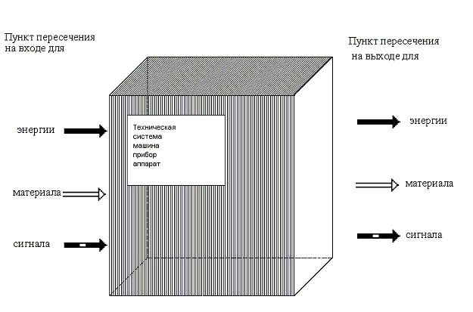
Рисунок 6.1.: Отвлеченное изобретение технической системы (черный ящик) с пунктами пересечения на входе и выходе для энергии, материала и сигналов.
Для того, чтобы суметь указать все существующие решения для основной операции, предполагается знание всех физических эффектов и комбинаций из цепей эффектов, которые реализуют соответствующую основную операцию. Следовательно, основные операции могут быть реализованы благодаря надлежащему сочетанию физических эффектов. Добавление надлежащих физических эффектов к основным операциям, а так же их реализация в процессе дальнейшего добавления надлежащих носителей эффектов (носители функции, материал), и их систематическое оформление являются предметом так называемой качественной системы конструирования. На практике качественное и количественное конструирование не следует так строго разграничивать, как это должно происходить здесь по формальным причинам, и эти оба процесса зачастую происходят одновременно. Точные указания размеров обычно устанавливаются при помощи соответствующих методов размерного синтеза или благодаря эмпирическим методам.
Продолжение

